Telepítsünk fel egy Windows10 kliens gépet! Ne felejtsük a konfigurálásnál ugyanabba a hálózatba állítani, mint amiben a szerverünk van.

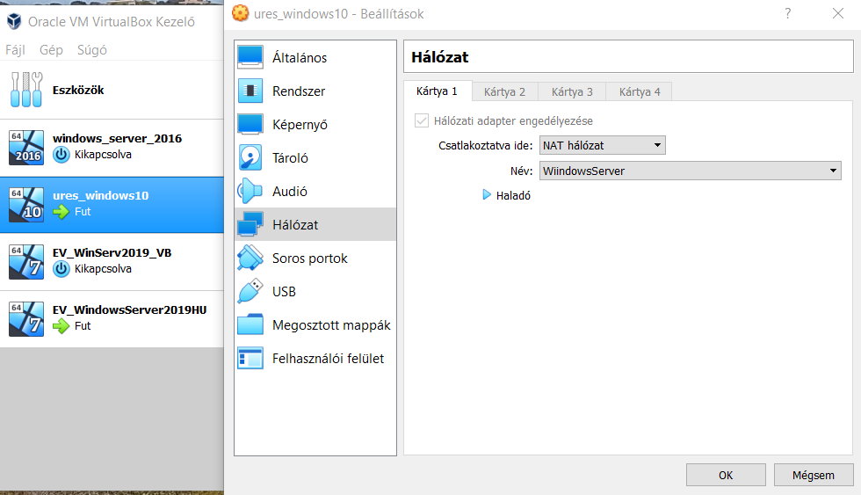

Nevezzük el a gépet KLIENS1-nek!

Adjunk most egy fix IP címet a kliensnek!

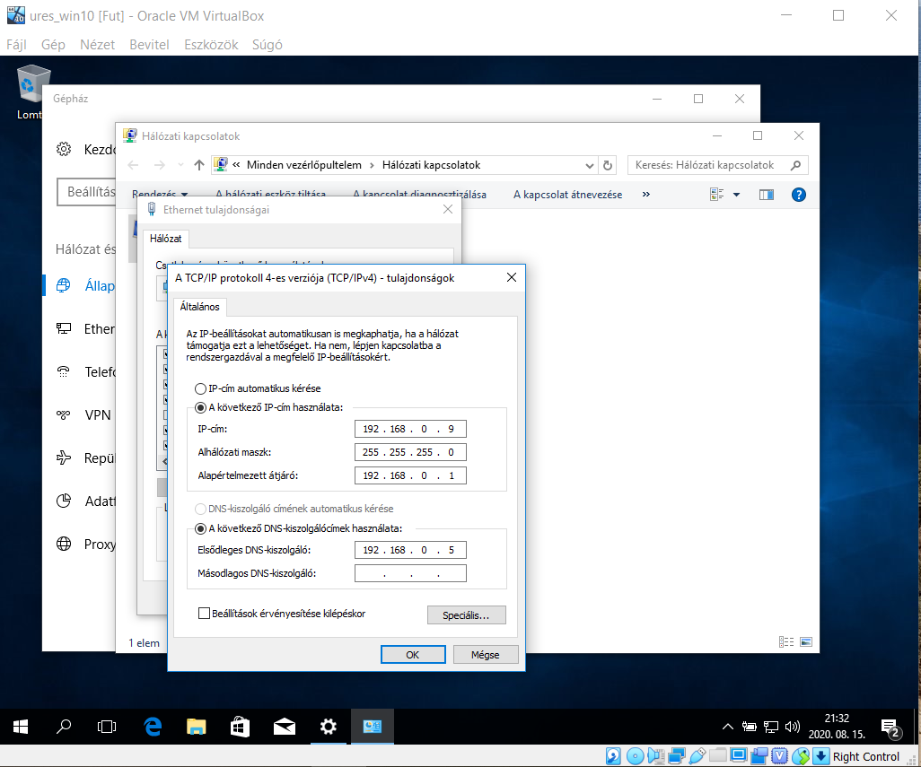Léptessük be a tartományba

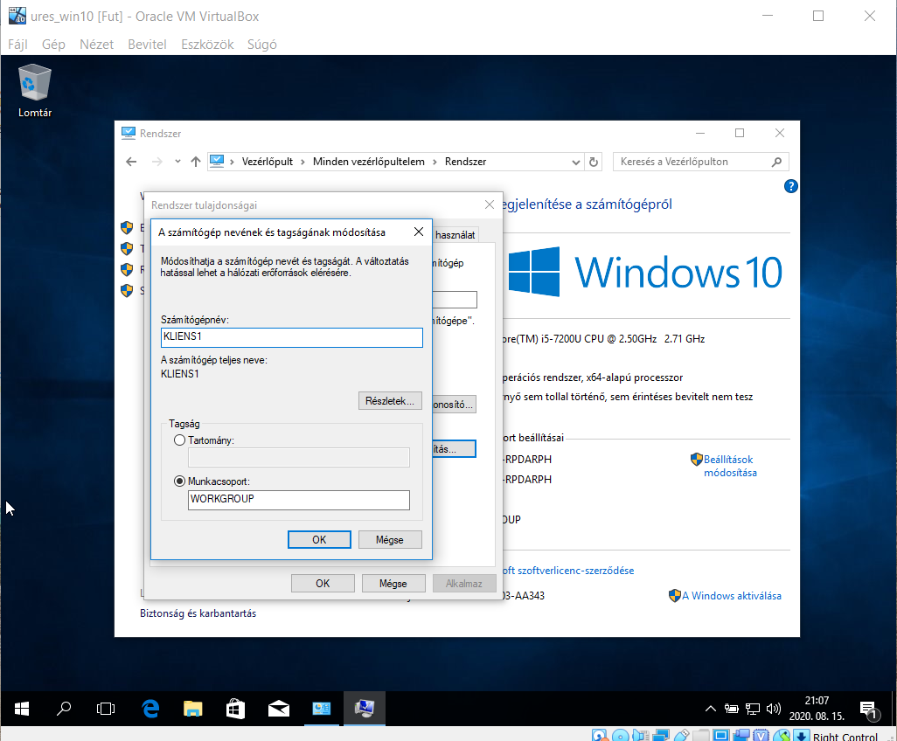

Módosítás

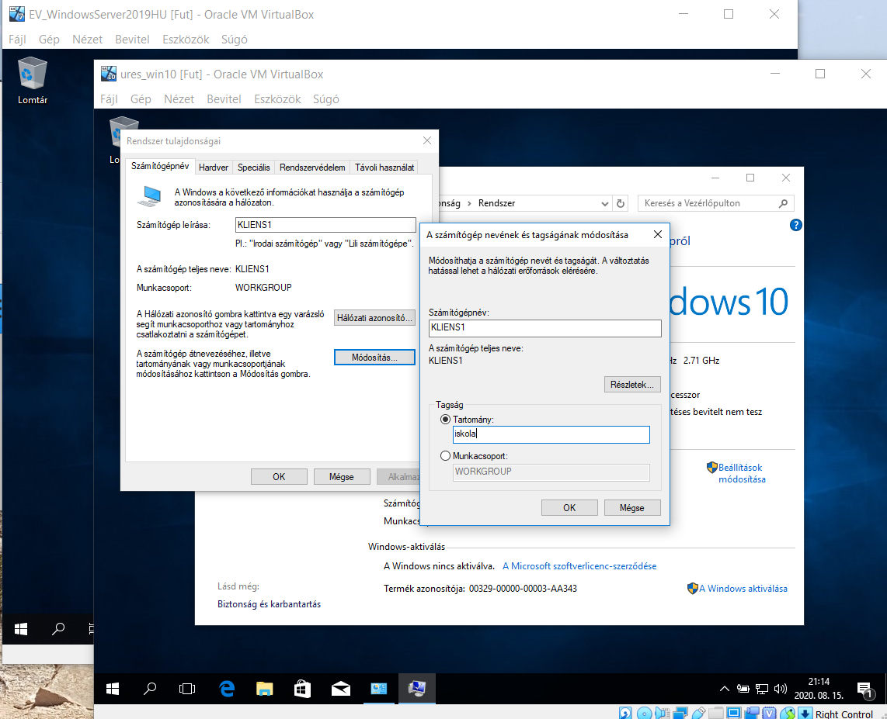

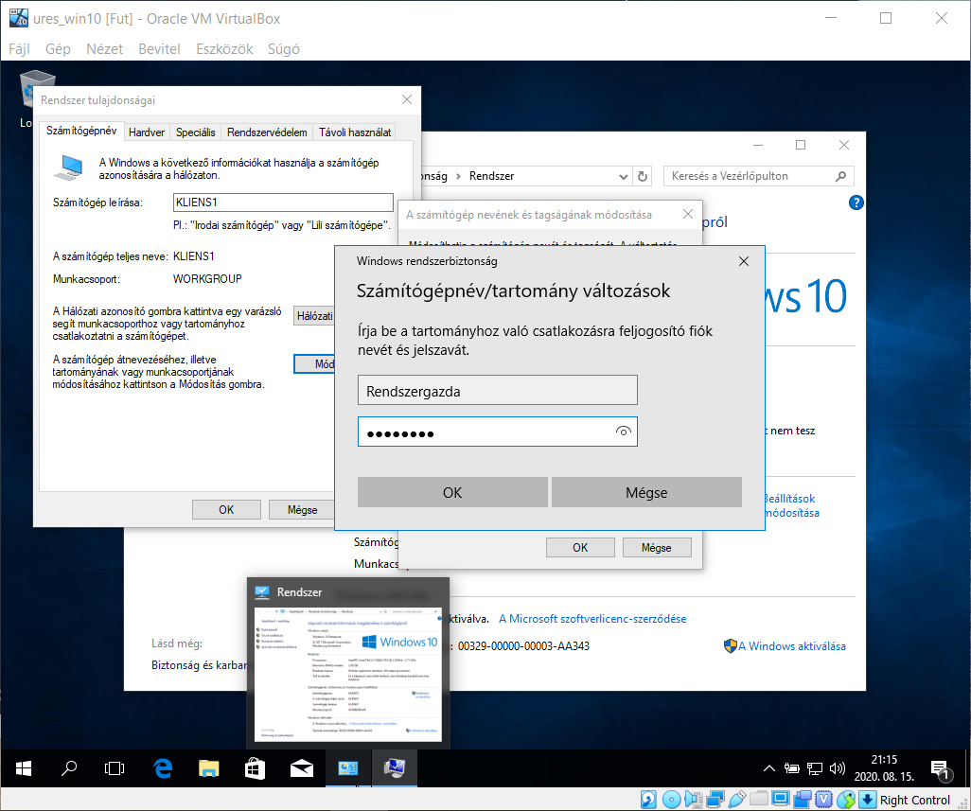

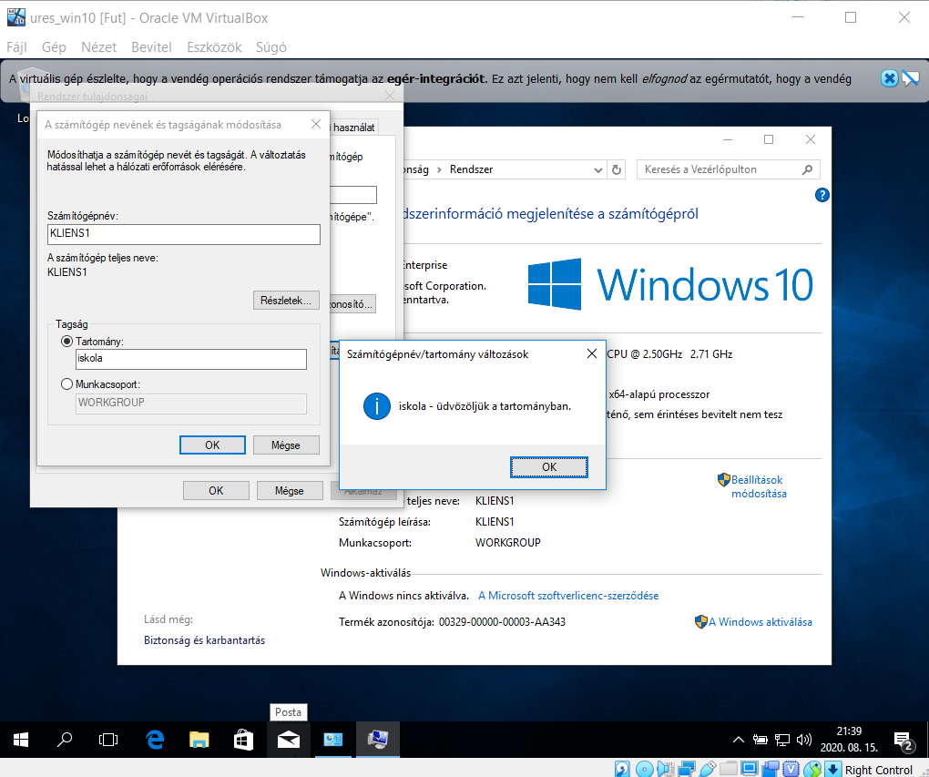

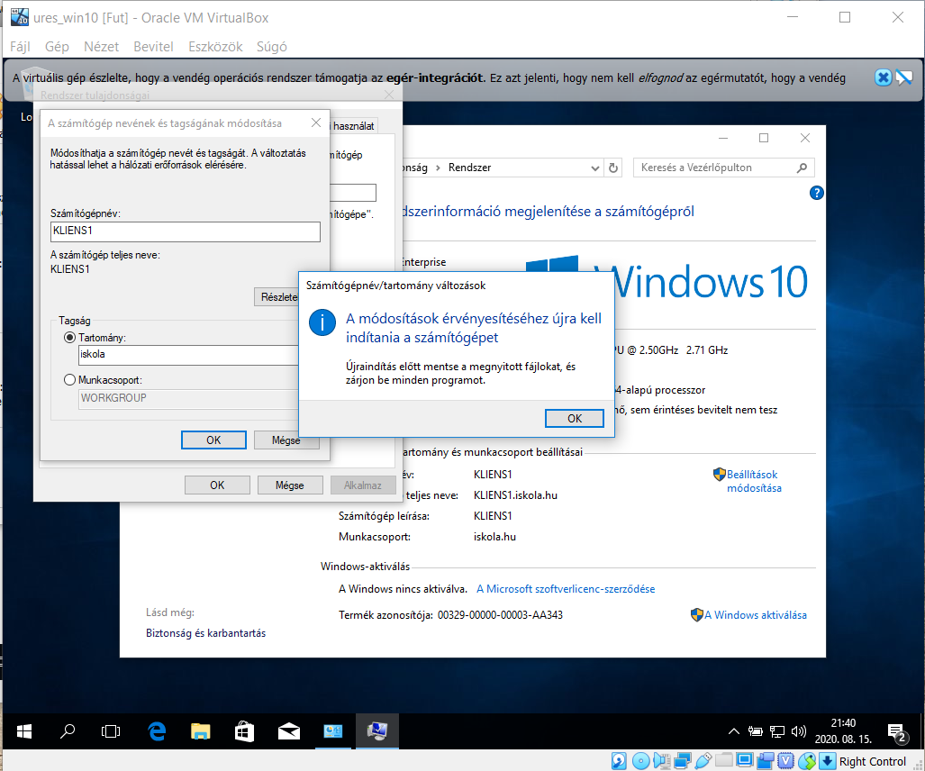

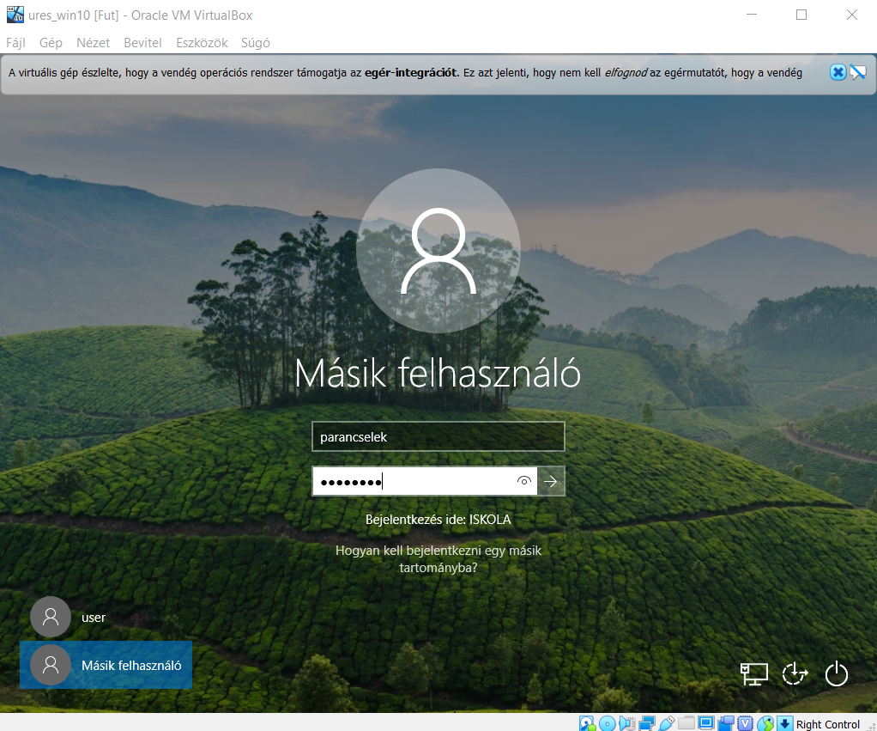

A szerver gépen, Az Active Directory Computers-nél láthatjuk hogy a KLIENS1 már csatlakozott a tartományhoz

